أور في زمـن المـــلك
(آبـي _ سيـن 2028 – 2004 ق.م)
م.م. أحمد ناجي سبع
جامعة بابل / كُلية الآداب /قسم الآثار

يعتبر الملك ابي سين (2028 – 2004 ) خامس وآخر ملوك سلالة اور الثالثة ، وتشير المصادر المسمارية الى انه توج ملكاً على عرش دولة اور الثالثة في الشهر العاشر من السنة التاسعة لحكم والدهُ الملك شوسين (2037 – 2029 ق.م) ⁽⁾ ، وتشير المصادر ايضاً إنه كان صغيراً عندما تم تتويجه على العرش ⁽⁾ .
وتشير المصادر الى ان البعض من الملوك التابعين لسلطة اور الثالثة قد سارعوا بتمجيد الملك ابي سين ، حيث تثير المصادر المسمارية الى وجود عدداً من النصوص التي ختمت بأسم الملك ابي سين على نصوص ماتزال مؤرخة لسنوات حكم شوسين ،⁽⁾ وهذا ما اكده احد النصوص التي تعود للكاتب گودودو ابن حاكم اوما .⁽⁾
ومن اولى الاشارات الواضحة لممارسة الملك ابي سين لسلطته كانت في نفس السنة التي توج فيها حيث قام بأكمال ما بداءه والده الملك شوسين فيما يتعلق ببناء معبد الاله شارا في مدينة اومـا ، ويعتقد الباحث ان الملك ابي سين لم يكن قد توج رسمياً بعد ولكنه ذُكر على انه قد بنى هذا المعبد في نفس السنة التي بنى فيها والده شوسين هذا المعبد للاله شارا وهي السنة التاسعة والاخيرة للمك شوسين ، وهذا معناه ا ن ابي سين قد مارس صلاحياته كملك في ظل والده حتى قبل تنصيه رسمياً.
( mu ^{d}šu-^{d}en.zu lugal urí^{ki}-ma-ke₄ é ^{d}šara umma^{ki}-ka mu-dù)
⁽⁾ ( mu ^{d}i-bí-^{d}en.zu lugal urí^{ki}-ma-ke₄ é ^{d}šara umma^{ki} mu-dù)
يشير التأريخ الاول الى السنة التاسعة لحكم الملك شوسين والتي بنى فيها معبد الاله شارا ،ويشير التاريخ الثاني الى السنة التي بنى فيها ابي سين معبد الاله شارا في مدينة اوما ، وقد جاء هذا التاريخ قبل السنة الاولى التي نصب فيها ابي سين كملك بشكل رسمي .
وقد تسلم الملك ابي سين الذي دام حكمه 24 عاماً ⁽⁾ ، زمام دولة اور الثالثة التي اشتملت حينها على معظم بلاد الرافدين من شمالها الى جنوبها وبعض المدن والاقاليم المجاورة للبلاد . ولم تشهد مدة حكم ابي سين تغيرات كثيرة ، حيث يلاحظ من خلال دراسة نصوص هذا العصر ان الاوضاع الادارية لدولة اور الثالثة بقيت على حالها بدليل استمرار ورود اسماء نفس الموظفين الذين كانوا موجودين زمن والده الملك شوسين خلال مدة حكمه ⁽⁾.
توج الملك ابي سين رسمياً بعد وفاة والده الملك شوسين وقد كان حفل التتويج في ثلاث مدن سومرية ⁽⁾ ، حيث بدأ التتويج في المدينة المقدسة نفــــر ثم انتقل الى مدينة الوركاء ومن ثم الى العاصمة اور، وقد أُرخ ذلك التتويج بالسنة الاولى لحكم الملك ابي سين .
سنة تنصيب ابي سين ملكا ً ⁽⁾(mu ^{d}i-bí-^{d}en.zu lugal )
وقد وردت الصيغة التي تمثل تنصيب الملك ابي سين بصيغتها الكاملة كالتالي :
السنة التي تولى فيها ابي سين التاج ⁽⁾(mu ^{d}i-bí-^{d}en.zu aga šu-ba-a-ti-a )
ولم تكن سنوات حكم هذا الملك مستقرة تماماً فقد شهدت الحروب والنزاعات والمصاهرات السياسية ، وقد قضى سنين حكمهِ في قمع الفتن والإضطرابات حيث أن علائم الضعف في كيان سلالة أور الثالثة قد بدأت في وقت مبكر من حكمه ⁽⁾ ، فتشير المصادر الى انه واجه ومنذ السنوات الاولى من حكمه صعوبة كبيرة في ادارة الدولة ، فما ان حلت السنة الثانية حتى اخذت الاخطار تحيطه من كل جانب وبدأ الوضع يتفاقم بأنفصال الدويلات التابعة له الواحدة تلو الاخرى وتوقفت عن الاعتراف بسلطة الملك الشرعية والولاء له⁽⁾،حيث تذكر المصادر ان اتوريا حاكم مدينة اشنونا قد اعلن انفصاله في السنة الثانية من حكم ابي سين ⁽⁾ , وتبعتها سوسة في السنة الثالثة , اما في السنة الرابعة فقد استقل نبلانوم بمدينة لارسا واعلن نفسه ملكاً عليها ⁽⁾, ثم استقلت لكش في السنة الخامسة ، وتبعتها اوما في السنة التالية لها ⁽⁾، ولم تستقل مدينة اريدو حتى السنة الحادية عشر من حكم الملك ، إذ أرخ الملك ابي سين سنة حكمه تلك باختيار كاهنة الاله انكي في اريدو ، ولقد تبعتها في نفس العام مدينة ايسن زمن حاكمها اشبي ايرا الذي اعلن نفسه ملكاً عليها⁽⁾، واحتفظت مدينة نفر بالولاء للملك حتى السنة السابعة عشر ثم استقلت بعدها شأنها في ذلك شأن باقي الممالك والمدن ⁽⁾ .
هذا وقد توقفت تلك المدن والاقاليم عن استخدام التقويم الرسمي للدولة واتخدت كل مدينة تقويماً خاصاً بها ⁽⁾ وهكذا تقلصت السلطة المركزية تدريجياً ، وفقدت العاصمة اور سيطرتها على المدن في وسط وشمال بلاد بابل ⁽⁾، ولم يكتفي حكام تلك المدن بالاستقلال بل انهم اهملوا وتوقفوا عن تأدية واجباتهم تجاه السلطة ومعبد الاله اننار وزوجته ننكال في اور، وبدى اهمالهم هذا واضحاً في عدم إرسالهم النذور والقرابين الخاصة بالاحتفالات الرسمية والدينية لمدينة اور .⁽⁾
ومن الأسباب التي ألقت بظلالها على سنيّ حكم (آبي- سين) وأدت إلى انتهاء عصر أور الثالثة هو اجتياح قبائل المارتو للبلاد واستيلائهم على الحقول والأراضي وقطعهم لطرق المواصلات المؤدية للعاصمة أور ، وكذلك ارتفاع نسبة الملوحة في اراضي السهل الرسوبي وارتفاع مستوى الطمى في الأنهار ⁽⁾ ، أدى إلى شحة المواد الغذائية وارتباك الأوضاع الاقتصادية ، والمواد الغذائية الأساسية كالحبوب قد زاد سعرها الى اكثر من ثلاثين مرة بقدر السعر العادي خلال السنتين السابعة والثامنة من حكمه ⁽⁾ .
وبالرغم من صعوبة الأوضاع التي شهدتها مدة حكم الملك ابي سين ألا انه استطاع ان يحكم مدينة اور وبعض الممالك المجاورة لها لأربعة وعشرون عاماً استطاع خلالها ان يهتم بالمشاريع العمرانية الدينية والمدنية والعسكرية ،وقد حاول ان يمشي على درب من سبقوه من الملوك في المحافظة على إقامة الطقوس الشعائر والاحتفالات الدينيـة للالهـه .
كما وقد قام بتوجيه الكثير من الحملات العسكرية التأديبية على عدد من المدن والممالك، حيث تشير تواريخ سنوات حكمه الى انه هاجم مدينة سيموروم في سنة حكمه الثالثـة
⁽⁾ (mu ^{d}i-bí ^{d}en.zu lugal urí^{ki}-ma-ke₄ si-mu-ru-um^{ki} mu-hul)
السنــــة التي دمر فيها الملك ابي سين مدينة سيموروم . ونستشف من ذلك انه وبالرغم من صعوبة الموقف الذي تعيشة المملكة إلا ان ملكها استطاع ان يرد وبقوة على بعض الممالــك التي كانت ضده .
كما وقد جهز حملة عسكرية اخرى ضد بلاد انشــــان ( عــــــيلام ) خلال سنة حكمه التاسعة
mu ^{d}šu-^{d}en.zu lugal urí^{ki}-ma-ke₄ hu-úh-nu-ri^{ki} sag-kul ma-da ) an-ša-an^{ki}-šè…dugud ba-ši-in-gin…..gim-bi….. ) ⁽⁾

السنة التي توجه بها الملك ابي سين بقوة هائلة الى مدينة انشـــان .
وجهز حملة اخرى في سنة حكمه الرابعة عشر ضد كل من سوسة وادامون وبلاد اوان حيث يذكر انه انقض عليها كالعاصفة وقهرها في يوم واحد وأ سر حكامها .

mu ^{d}i-bí ^{d}en.zu lugal urí^{ki}-ma-ke₄ šušan^{ki} a-dam-dun^{ki} a-wa-an^{ki} u₄-gim bi-in-gi₄ u₄ a-a-mu-un-gúr en-bi-lú-a mi-ni-in-dab₅-ba-a. ⁽ ⁽
وتشير سنوات حكم هذا الملك انه صد في سنة حكمه السابعة عشر هجوماً لقبائل المارتو الذين اشتد ضغطهم في عهده ، والذين كان لهم دور كبير ايضاً في اضعاف الدولة ومهدوا لآنهيارها .⁽⁾
mu ^{d}i-bí ^{d}en.zu lugal urí^{ki}-ma-ra mar-tu á im ul₉-ul-ta uru^{ki} nu zu-gú im-ma-an-gá-ar .⁽⁾
السَنَة التي فيها الاموريين، الريح الجنوبية القويَّة التي مِنْ الماضي البعيدِ الذين لم يعَرفوا المُدنَ، قد خضعوا وأذعنوا لابي سين ملك مدينة اور .
ويذكر ان الملك ابي سين انتهج سياسة الملوك الذين سبقوه في تعامله مع ملوك وحكام الاقاليم المجاورة والتابعة للدولة ، فقد حاول ابي سين ربط مصالح الدولة وتامين الحدود عن طريق المصاهرات الملكية السياسية ، حيث أُرخت السنة الخامسة من حكم الملك ابي سين بزواج اختــه من حاكـم اقليم زبشالي ، والمعروف ان هذا النوع من الزيجات مصلحي بالدرجة الاولى والغاية التي تكمن وراءه هو تأمين عدد من الحلفاء .
Mu tu-ki-in-hatytyi-mi-ig-rí-ša dumu-munus lugal ensí za-ab-ša-li^{ki}-ke₄ ba-an-tuk. ⁽⁾
وفي نفس السنة التي زوج اخته فيها لحاكم مدينة زبشالي تزوج الملك ابي سين من فتاة من العائلة المالكة وهي ( ^{d}enlíl –geme ) .
ولم يغفل هذا الملك المناسبات الدينية والاعمال العمرانية للالهة والمدينة على حدٍ سواء ، حيث كان الاعداد لمثل هذه الاعياد والاحتفالات يتطلب جهوداً كبيرة يشارك فيها الملك لآسترضاء الالهة والشعب ، فيشير في سنة حكمه الثانية الى اختيار الكاهن الاعظم للالهه اينانا في مدينة الوركاء بواسطة العرافة وفحص كبد الحيوان واحشائه .
Mu en-^{d}inanna unug^{ki} maš-e ì-pàd ⁽⁾
وكذلك في سنة حكمه الرابعة حيث سميت بسنة تعيين الكاهن امكال اننا الى الالهه اينانا .
Mu en-im-gal-an-na en-^{d}inanna ba-hun ⁽⁾
وقد أُرخت سنة حكمه العاشرة بسنة اختيار الكاهن الاعظم نرشي اننا للالهه انانا بواسطة العرافة . ⁽⁾ Mu en-nir-šì-an-na en-^{d}inanna maš-e ì-pàd
ويشير كذلك في سنوات حكمه الثانية عشر والسادسة عشر والواحدة والعشرون الى الاعمال التي قام بها من اجل الاله كصنعه للعرش المقدس ، وكذلك زينة السماء الملكية للاله ننار والقيثارة المسماة نن ايكي زيبارا للالهه انانا،
mu ^{d}i-bí ^{d}en.zu lugal urí^{ki}-ma-ke₄ gu-za-an ^{d}nanna-ra mu-na-dím .
mu^{d}i-bí^{d}en.zu lugal urí^{ki}-ma-ke₄^{d}nanna-ar^{d}nun-me-te-an-na mu-na-dím
mu ^{d}i-bí ^{d}en.zu lugal urí^{ki}-ma-ke₄ ^{d}nin-igi-zi-bar-ra balag ^{d}inanna-ra mu-na-dím . ⁽⁾
ولم يغفل الملك ابي سين عمارة المعابد الخاصة بالالهه ، حيث يذكرقيامهِ ببناء معبد الاله شارا في اوما كما اسلفنا في بدية البحث ، وتشير سنوات حكم الملك ابي سين كذلك الى انه اعاد بناء معبد ( é-šutum ) لكل من الالهه ننليل والالهه اينانا ، وقد ارخ ذلك الحدث بسنة حكمه الثامنة عشر والتاسعة عشر .
mu ^{d}i-bí ^{d}en.zu lugal urí^{ki}-ma-ke₄ ^{d}nin-líl ù ^{d}inanna é-šutúm
é-gi-na-ab-tum kù mu-ne-dù .⁽⁾
فضلاً عن قيامهِ ببناء سور المدينة المقدسة نفر ومدينة اور كذلك والذي أرخ به سنوات حكمه السادسة والسابعة والثامنة .
mu ^{d}i-bí ^{d}en.zu lugal urí^{ki}-ma-ke₄ nibru_{ke4} urí^{ki}-ma-ke₄ bàd gal-bi mu-dù .⁽⁾
السنة التي بنى فيها ابي سين ملك مدينة اور السور الكبير لمدينة نفر واور .
يعتقد بعض الباحثين ان عملية بناء الاسوار تدخل ضمن الاعمال العمرانية الاجبارية ، حيث ان الملك لايأمر ببناء الاسوار حول المدن إلا اذا كان هناك خطر مُحدق او انه يكون اجراء دفاعي ، وهذا ما اكده العالم جاكبسون .⁽⁾
وبالرغم من كل ذلك فقد كان النخر يسري في بدن المملكة وقد استمرت الاوضاع بالتردي خلال السنوات الاخيرة من حكم الملك ابي سين
وبسبب الإنحلال في الأوضاع السياسية والمتمثل بانشقاق الممالك والمدن واندفاع الموجات الامورية ، وبسبب الاوضاع الإقتصادية الصعبة التي مرت بها العاصمة وانهكتها أور مما عجل فعل الأخطار الخارجية، فكان نهاية الوجود السياسي السومري على يد العيلاميين الذين استغلوا الفرصة غير ملتزمين بالتحالف الذي تم بينهم وبين الملك (آبي- سين)() فشنوا هجوماً على مدينة أور وأخذوا الملك السومري أسيراً إلى بلاد عيلام وتخبرنا المرثية السومرية() بأن: "آبي– سين صار كالطير الذي هجر عِشهُ وكالغريب [الذي لا عودة له] إلى أهله..."()،ويعتقد ان الملك ابي سين قد مات في المنفى.
فدمروا البلاد وخربوها وتركو ورائهم حامية عسكرية تسيطر على المدينة().
وبهذا إنتهي الوجــود السياسي للسومريين زمن اخر ملوكهم أبـي - سيــن .
No.1 ( IM. 226673)
 | Obv.
5 ^{túg}guz-za-gin
Ki-lá-bi 23 ma.na
^{túg} ki-lá tàg-ga
ki ^{d}šul-gi-wa-qar ta
ba-zi | 5-
 | Rev.
gìr ri-giš-dingir dub-sar
Itu ezen ^{d}šu.^{d}sin
mu ^{d}šu.^{d}sin
lugal urí^{ki}-ma-
ke₄ é ^{d}šara | 10.
umma^{ki}-ka mu-dù
 | Lef.eg
gab-ri

الترجمــة
الوجـــه
1 خمسة اقمشة من النوع المتوسط (كوزا) .
2 زنتــــــــها ثلاث وعشرون مناً .
3 المنسوجات الموزونة (التي قد) نُسجت او عُملت .
4 من (السيد) شولكي واقار .
5 صُـــرفت .
القفـــا
6 المخول بالنقل ريگش دنگر الكاتب .
7 شهر ايزن شو سين وهو الشهر التاسع في تقويم مدينة دريهم فقط .
8 السنة التي بنى فيها شوسين ملك مدينة اور معبد الاله شارا في مدينة اوما .
الحافة اليسرى
9 نسخة ثانية .

شرح المفردات :
السطر الأول
^{túg} guz-za gin : نوع من أنواع الأقمشة ( الكوزا) المتوسطة النوعية .
أما gin فهي كلمة سومرية بمعنى "نوعية متوسطة أو عادية" .
وقد ذكر في بعض المصادر القديمة أن (guz) كانت تقرأ (lum) و (gin) كانت تقرأ (du).
و يذكر بلاك أن المصطلح ^{túg} guz-za الذي يقابله بالأكدية (I'Lum) يمثل رباط أو حاشية لتزيين طرف الأقمشة (حاشية) .
ويرد المصطلح ^{túg} guz-za أيضا بصيغة اخرى هو المصطلح ^{túg} sig₄-za .

وعن علامة sig₄ و guz .
السطر الثاني
ki-lá-bi : مصطلح سومري يعني "زِنَتُها" أو "وزنها" ويقابلها باللغة الأكدية
(šuqultu) .
وغالبا ما يرد هذا المصطلح مع النصوص التي تتعلق بالأخشاب والمعادن وأعمال التطعيم.
ma-na : وحدة قياس سومرية يقابلها بالأكدية manû بمعنى "المَنا" ويعادل "المَنا"
بالأوزان الحالية (50.5 غم) .
السطر الثالث
tàg-ga : مفردة سومرية بمعنى المنسوجة او المعمولة .
السطر الرابع
ki ….. ta: حرف جر بمعنى "من .... مكان" أصلها (ki….ak-ta) وهي ترد مع
أسماء الأشخاص .
^{d}šul-gi-wa-qar : اســـم علم مذكر .
السطر الخامس
ba-zi: مصطلح سومري بمعنى"أنفق" يقابله بالأكدية(şitum) .
السطر السادس
gìr : مهنة سومرية تعني الناقل ويقابلها باللغة الاكدية šepu .
ri-giš-dingir : اسم علم يرد لآول مرة .
dub-sar : اسم مهنة سومرية بمعنى "كاتب" يقابلها باللغة الاكدية ţuppšarum .
السطر السابع
Itu : كلمة سومرية تعني ( شهر) يرادفها بالاكدية warhu .
ezen ^{d}šu.^{d}sin : شهرعيد شوسين ، وهو الشهر التاسع في تقويم مدينة دريهم فقط ، ويقابله شهر kislimu في التقويم البابلي .
السطر الثامن
"السنة (التي) بنى (فيها) شوسين ملك أور معبد الإله شارا في مدينة اوما" وهي السنة التاسعة من حكمه .
الحاشيـة اليسرى
gab-ri : مفردة سومرية تعني ( استنسخ/ أعاد ) ويقابلها بالاكدية gabaru .
وهي تعني هنا نسخة ثانية من الرقيم ، اي ان هناك نسخة اخرى .
No.2 ( IM. 226668)
 | Obv.
9x60+30+8 = 578
^{giš}íl [ ir-nu-tim ] ?
á-lú-giš-tir
ì-lí-aš-ra-ni
šu-ba-ti | 5-
 | Rev.
ki mu-na-núm ta
ba-zi
itu šu-eša-ša
mu ^{d} i-bí
^{d} sin lugal | 10.

الترجمة
الوجــه
1 خمسمائة وثمان وسبعون
2 رافعة حِمل ( مادة غير معروفة )
3 أ- لو- كشتر
4 ايلي اشراني
5 استلم
القفـــا
6 من مونانوم
7 صرفت
8 الشهر الثامن في تقويم مدينة اور .
9 السنة التي اصبح فيها ابي سين ملكاً
شرح المفــــــردات :
السطر الثاني
^{giš}íl: مصطلح سومري يعني ( رافعة / حمل ) ويقابلهما بالأكدية šaqu، našû .
[ ir-nu-ni ] : قراءة غير مؤكدة لآسم مادة معينة . ؟
السطر الثالث
á-lú-giš-tir : اسم علم يرد لآول مرة .
السطر الرابع
ì-lí-aš-ra-ni : اسم علم مذكر .
السطر الخامس
šu-ba-ti: فعـل سـومري مركب يتألف من (ba) أداة الجملة الفعلية
(Conjugation Prefix).
Thomsen, M.L., Sum.L., p. 176
ويقابلها الفعل السومري ( šu …. ti ) بالاكدية ( leqû) او ( maharu) بمعنى تسلم .
السطر السادس
mu-na-núm : اسم علم مذكر .
السطر الثامن
šu-eša-ša : وهو الشهر الثامن في تقويم مدينة اور ، ولم يرد ذكره في تقاويم المدن
الاخرى، وهو شهر فك التربة ، ويقابله بالتقويم البابلي arahsaman .
السطر التاسع
(mu ^{d}i-bí-^{d}en.zu lugal ) : سنة تنصيب ابي سين ملكا ً .

IM (226673)

Le.ed. Obv.
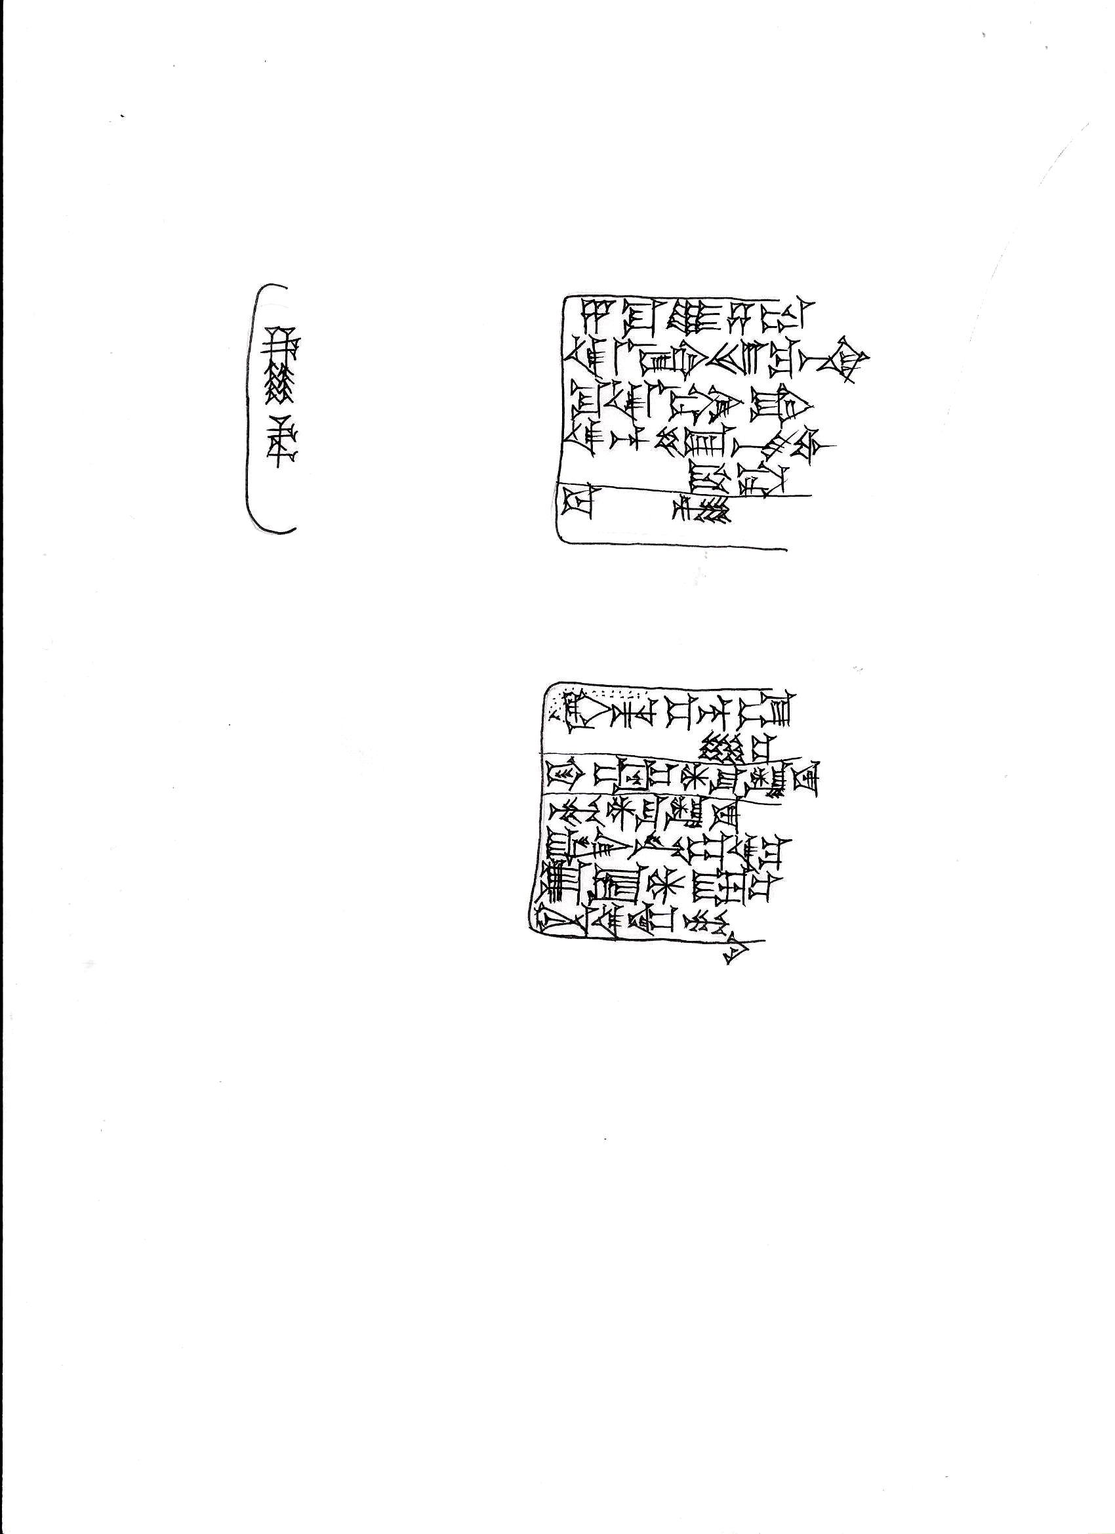

Rev.

IM (226668)
Obv.
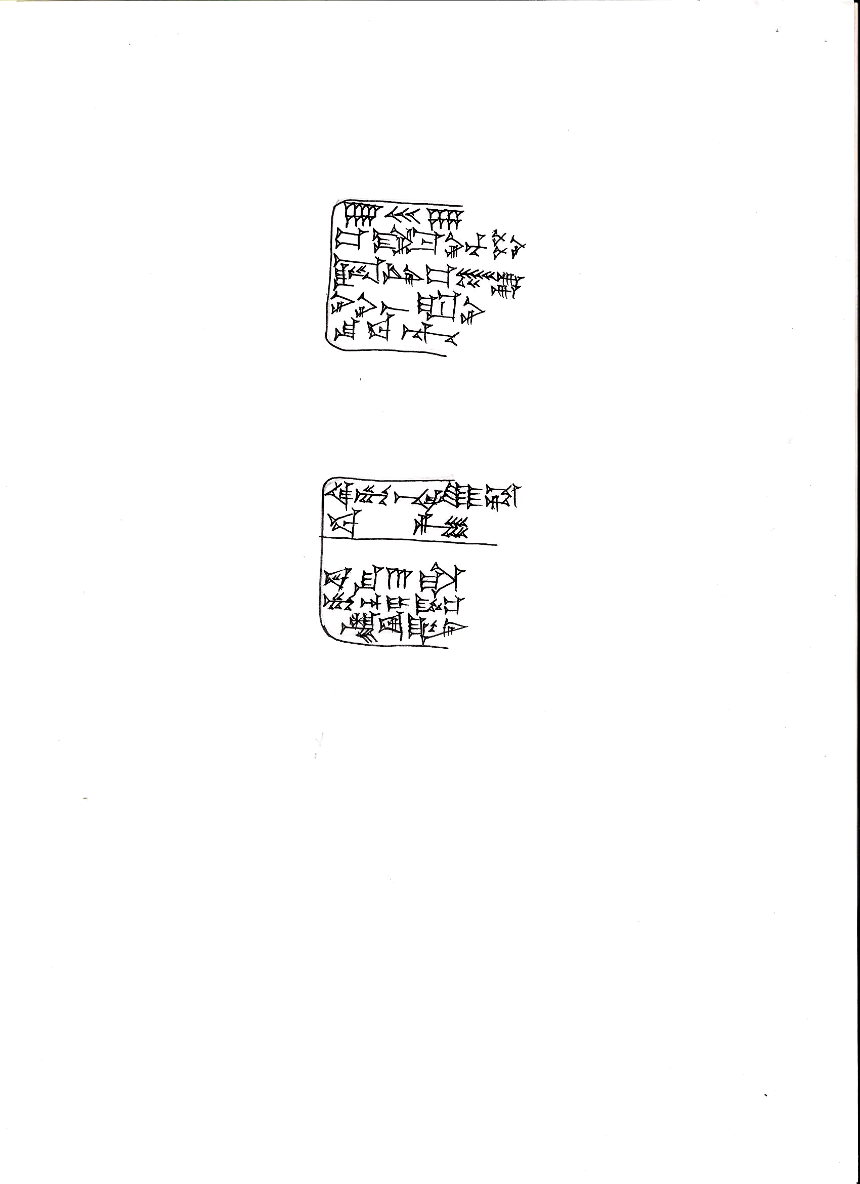
Rev.
IM (226673)

Le.ed. Obv.
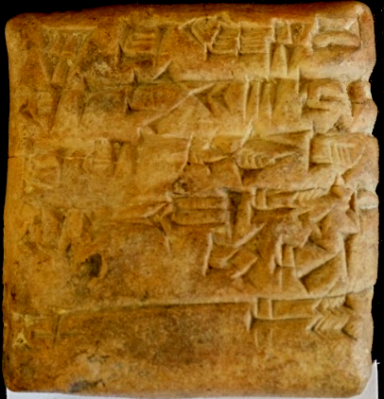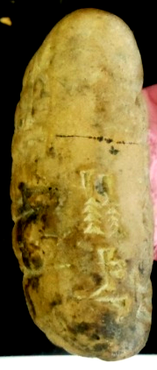

Rev.
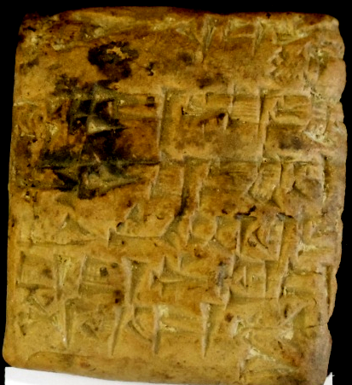

IM (226668)

Obv.
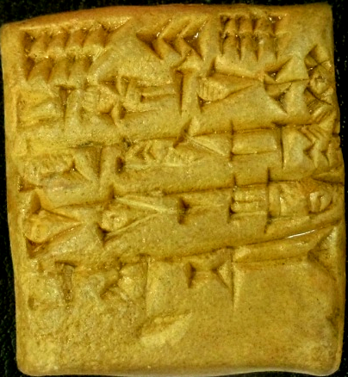
Rev.
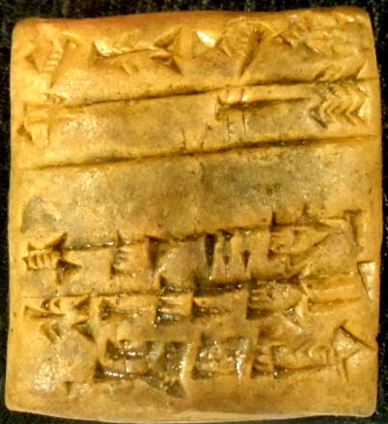
الهـوامش :

- Jacobsen, Th., The Sumerian King List, Chicago, (1939), p.123.
-? المتولي ،نوالة احمد ، مدخل لدراسة الحياة الاقتصادية لدولة أور الثالثة، أطروحة دكتوراه منشورة، جامعة بغداد، كلية الآداب، 1994، ص27 .
- Ebeling, E.,Meissner,B, Reallexkon der Assyriology , Berline,1976,(RAL/5),p.2 .
- Jacobsen,Th, "The Regain of Ibbi-sin", JCS-7, (1953), p36 .
- Sigrist, M., & Damerow, P. Mesopotamian year Names, Neo-Sumerian and Old Babylonian Date Formulae, p.28 .
- Sollberger, Mesopotamien Akkad – Zeit und Ur – Zeit, Leipzig, (1997), p.123.
- Legrain, Business Documents of The Third Dynasty of Ur, (UET-III), London, (1947) ,No-1545.
- المتولي ،نوالة احمد , المصدر السابق , ص 27 .
- Sigrist, M., & Damerow, P,Op.Cit,p.28 .
-Ebeling, E.,Meissner,B, RAL , V, Op.Cit , p.2 .
- عبد الواحدعلي، فاضل، وآخرون، العراق في التاريخ، ص82.
- Gadd, C. J. Cambridge Ancient History, Cambridge (1971), (CAH).p.611 .
- Edzard, D. O. Die Zweite Zwischerzeit Babyloniens (ZZB), Wiesbaden ,(1957), p.45 .
-Ibid , p.45 .
- Jacobsen, Th., JCS-7, Op.Cit, p.38
- Gadd, C. J., CAH , p.613 .
- Jacobsen, Th., JCS-7, Op.Cit, p.38
- Ibid , p.38.
- بوتيرو ، جين ، واخرون ، الشرق الادنى ، الحضارات المبكرة ، ص 158 .
- Mieroop, Van. De, Society and Enterprise in Old Babylonian Ur, Berlin (1992), p.48.
- جاكبسون واخرون ، " الملح والطمى في زراعة بلاد مابين الرافدين " مجلة النفط والتنمية ، العدد 7-8 (1981) ، ص142 وبعدها .
- أوتس، جون ، بابل تاريخ مصور، ترجمة: سمير عبد الرحيم الچلبي، بغداد (1990م). ص78. ففي أحدى الرسائل بين الملك (آبي – سين) وأحد قوادهِ وهو (إشبي إيرا) نقرأ فيها أن الملك أصدر أوامراً الى اشبي ايرا وكان مايزال في خدمته بشراء كمية من الحبوب من كزالو وإيسن ونقلها إلى أور، وفعلاً يذكر اشبي ايرا انه قد اشترى (144000 كور من الشعير بقيمة 20 تالنت من الفضة من مدينة كزالو) ولكن (إشبي إيرا) يُخبر ملكهُ بأنه لايستطيع ان يرسل الشعير له لأن الآموريين اجتاحوا البلاد وقطعوا طرق المواصلات المؤدية إلى العاصمة.
- Frayne, D., The Royal Inscriptions of Mesopotamia Early Period, Ur III Period, (RIME vol. 3/2), Torento, (1997),p.362.
- Sigrist, M., & Damerow, P,Op.Cit,p.28 .
- Ibid, p.29 .
- المتولي ،نوالة احمد , المصدر السابق , ص 27 .
- Sigrist, M., & Damerow, P,Op.Cit,p.29-30 .
- Ibid , p.28 .
- Sigrist, M., UR III Year Name, (1986), p.1f .
- Sigrist, M., & Damerow, P,Op.Cit,p.28 .
- Ibid , p. 29 .
-Ibid , p. 29-30 .
- Sigrist, M., & Damerow, P,Op.Cit,p.30 .
- Sigrist, M., Op.Cit , p.2 .
- المتولي ،نوالة احمد , المصدر السابق , ص 29 .
- باقر، طه ، مقدمة في تاريخ الحضارات القديمة، ج1، بغداد (1973)، ص392. وكذلك راجع: Jacobsen, Th., op.cit, p.44.
- الاسود،حكمت بشير مجيد ، أدب الرثاء في بلاد الرافدين في ضوء المصادر المسمارية، رسالة ماجستير غير منشورة، جامعة الموصل (2002م)، ص30 ومابعدها.
- الراوي، فاروق ناصر، "الصراع مع العلاميين 2006- 933 ق.م"، الصراع العراقي الفارسي، بغداد (1983)، ص53.
- باقر،طة، المصدر السابق ، ص392.
- Waetzoldt, H., Untersuchungen Zur neusumerischen Textilindustrie, Roma (1972) (UNT). , p. 59 ; Hilgert, M., Drehem Administrative Document from Reign of šulgi, OIP vol. 115, U.S.A., 1998 , p.325 ; Legrain, L., (UET- III), Op.Cit, p. 73, 98 نص رقم.
- Oppenheim, L., Catalogue of the Cuneiform Tablets of the Willberforce Eames Babylonian Collection, (AOS Vol. 32), New Haven, (1948), p. 65 ; Snell, D.C., "The Ur III tablets in the Emory University Museum", (ASJ-9), Japan (1987)., p.222 .
- Salonen, A., & Kizilyay, H., & ÇIĞ, M, Die Puzriš-Dagan-Texte der Istanbuler Archadlogischen Musseen. Teil 1: Nrr 1.725, (PDT), Helsinki, (1954)p. 363 ; Schneider, N., Die Drehem und Djoha Texte (DDT), Roma, (1932), p. 64.
- Black, J. and George, A. and Postgate, N., A Concise Dictionary of Akkadian (CDA), Wiesbaden, 2000, p. 127.
- Ibid , p. 127 .
- Labat,R. Manual D'Epigraphie Akkadienne, (MDA) , Paris , (1976), p.233.
- Falkenstein, A., Die Neusumerischen Gerichts Urkunden, NG-III, Munchen, 1957. p.123 ; Sigrist, M., Neo-Sumerian Account Texts in the Hornarcheaological Museum, (AUCT), Vol. II, U.S.A, 1988, p. 52 ; Civil, M. & Others ,. Cambridge Assyrian Dictionary, (CAD). Chicago (1956ff), (Š), part II, p.1 ; Foster and Mieroop, "Early Isin Texts in the Australian Institute of Archaeology", ASJ-5, (1983), p.51, No.108
- المتولي ،نوالة احمد , المصدر السابق , ص114 .
- رشيد، فوزي ، الشرائع العراقية القديمة، ص26. وينظر كذلك : الدليمي ،مؤيد محمد سليمان ، الأوزان في العراق القديم في ضوء الكتابات المسمارية المنشورة وغير المنشورة، رسالة ماجستير غير منشورة، جامعة الموصل، كلية الآداب، 2001، ص30.وينظر كذلك : Snell, "The Rams of Lagash", ASJ-8, (1986), p.196.
- Volk, K., A Sumerian Reader, Roma, 1999, p. 88 ; Snell, D.C., “The Rams of Lagash”, ASJ-8, 1986, p.196 ; Thomsen, M.L., The Sumerian Language, (Sum.L), Copenhagen, 2001, p. 104. رشيد،فوزي: قواعد اللغة السومرية، بغداد، 1972، ص74
- Alexandra kleinerman & David I.owen , ANALYTICAL CONCORDANCE TO THE GARŠANA ARCHIVES , (CUSAS) , V4, 2009, P.584.
- Labat,R, MDA , p.43 ; Civil, M. & Others , CAD: (Ş), p.215, 219.
- Keiser, C.E., Neo Sumerian Accounts from Drehem, (BIN- III) , New Haven & London (1971), p. 39 . وقد ذُكر الناقل في عهد الملك شوسين بكونه كاتب الى جانب كونهُ موظف . ينظر : Gomi, T., ''New Sumerian Administrative Texts in the British Museum (I)'' , ( ASJ-3 ), 1980, p. 64
- Borger, R,,Assyrisch-Babylonische Zeichenliste ,Germany, (AbZ),1988, p.96 ; Labat,R, MDA , p. 99 . ; Civil, M. Materialien Zum Sumerischen Lexikon, Roma,(MSL-XII),(1969),p. 34 .
- Faust, D.E .Contracts from larsa,Dated in Reign of Rim–Sin ,New Haven YOS 8 , (1941) , pl.30 ,67:9 ; Falkenstein, A. , NG III , (1957) , p. 125 .
- Langdon, S., Babylonian Menologies and Semetic Calender, (BMSC), London, (1933), p. 135 .
- Sigrist, M. & Damerow, P., Op.Cit p.28
- Crawford, V. E. Sumerian Economic Texts from the First Dynasty of Isin (BIN-IX), New Haven (1954), p.42. ; Foster, B.R. & Mieroop, V. D. “Early Isin Texts in the Australian Institute of Archaeology” (ASJ-5) Japan, (1983) ,p 47 .
- Civil, M. & Others , CAD/Š: partII, p.15 ; Ibid /N-II, p.80 ; Labat,R , MDA, p.117, 145 ; Deimel,A., Šumerische Lexikon, ŠL-2, Roma (1925-1950), p.558:32. Oppenheim,L , (AOS-32), F30, p.64 .
- Alexandra kleinerman & David I.owen, (CUSAS) ,p. 470 .
- Hilgert, M., OIP vol. 115, p. 357 ; Schramm, W., Akkadische Logogramme, GAAL-4, Gottingen (2003)., p.154 ; Civil, M. & Others , CAD: (M), part II, p. 50 ; Ibid (L), p. 131.
- Alexandra kleinerman & David I.owen, (CUSAS) , p. 502 .
- Langdon, S, (BMSC), p. 129 .
- Sigrist, M., & Damerow, P,Op.Cit,p.28 . المصادر والمراجـع المصادر العربيـة : 1- الاسود،حكمت بشير مجيد ، أدب الرثاء في بلاد الرافدين في ضوء المصادر المسمارية، رسالة ماجستير غير منشورة، جامعة الموصل (2002)، ص30 ومابعدها . 2- الدليمي ،مؤيد محمد سليمان ، الأوزان في العراق القديم في ضوء الكتابات المسمارية المنشورة وغير المنشورة، رسالة ماجستير غير منشورة، جامعة الموصل، كلية الآداب، (2001) . 3- الراوي، فاروق ناصر، "الصراع مع العلاميين 2006- 933 ق.م"، الصراع العراقي الفارسي، بغداد (1983) . 4- المتولي ،نوالة احمد ، مدخل لدراسة الحياة الاقتصادية لدولة أور الثالثة، أطروحة دكتوراه منشورة، جامعة بغداد، كلية الآداب، (1994) . 5- أوتس، جون ، بابل تاريخ مصور، ترجمة: سمير عبد الرحيم الچلبي، بغداد (1990) . 6- باقر، طه ، مقدمة في تاريخ الحضارات القديمة، ج1، بغداد (1973) . 7- بوتيرو ، جين ، واخرون ، الشرق الأدنى الحضارات المبكرة، ترجمة: عامر سليمان، الموصل (1986م). 8- جاكبسون واخرون ، " الملح والطمى في زراعة بلاد مابين الرافدين " مجلة النفط والتنمية ، العدد 7-8 (1981) 9- عبد الواحدعلي، فاضل، وآخرون، العراق في التاريخ، بغداد (1983). المصادر الاجنبيـة : 1- Alexandra kleinerman & David I.owen , ANALYTICAL CONCORDANCE TO THE GARŠANA ARCHIVES , (CUSAS) , V4, 2009 . 2- Black, J. and George, A. and Postgate, N., A Concise Dictionary of Akkadian (CDA), Wiesbaden, 2000 . 3- Borger, R,,Assyrisch-Babylonische Zeichenliste ,Germany, (AbZ),1988 . 4- Crawford, V. E. Sumerian Economic Texts from the First Dynasty of Isin (BIN-IX), New Haven (1954) . 5- Civil, M. & Others ,. Cambridge Assyrian Dictionary, (CAD). Chicago (1956ff) . 6- Civil, M. Materialien Zum Sumerischen Lexikon, Roma,(MSL-XII), (1969) . 7- Deimel,A., Šumerische Lexikon, ŠL-2, Roma (1925-1950) 8- Ebeling, E.,Meissner,B, Reallexkon der Assyriology , Berline,1976,(RAL/5) . 9- Edzard, D. O. Die Zweite Zwischerzeit Babyloniens (ZZB), Wiesbaden ,(1957). 10- Falkenstein, A., Die Neusumerischen Gerichts Urkunden, NG-III, Munchen, 1957. 11- Faust, D.E .Contracts from larsa,Dated in Reign of Rim–Sin ,New Haven YOS 8 , (1941) . 12- Foster and Mieroop, "Early Isin Texts in the Australian Institute of Archaeology", ASJ-5, (1983) . 13- Frayne, D., The Royal Inscriptions of Mesopotamia Early Period, Ur III Period, (RIME vol. 3/2), Torento, (1997). 14- Gadd, C. J. Cambridge Ancient History, Cambridge (1971), (CAH) . 15- Gomi, T., ''New Sumerian Administrative Texts in the British Museum (I)'' , ( ASJ-3 ), 1980 . 16- Hilgert, M., Drehem Administrative Document from Reign of šulgi, OIP vol. 115,U.S.A., 1998 . 17- Jacobsen, Th., The Sumerian King List, Chicago, (1939). 18- Jacobsen,Th, "The Regain of Ibbi-sin", JCS-7, (1953) . 19- Keiser, C.E., Neo Sumerian Accounts from Drehem, (BIN- III) , New Haven & London (1971) . 20- Labat,R. Manual D'Epigraphie Akkadienne, (MDA) , Paris , (1976) . 21- Langdon, S., Babylonian Menologies and Semetic Calender, (BMSC), London, (1933), p. 135 . 22- Legrain, Business Documents of The Third Dynasty of Ur, (UET-III), London, (1947) . 23- Mieroop,Van. De, Society and Enterprise in Old Babylonian Ur, Berlin, 1992 . 24- Oppenheim, L., Catalogue of the Cuneiform Tablets of the Willberforce Eames Babylonian Collection, (AOS Vol. 32), New Haven, (1948) . 25- Salonen, A., & Kizilyay, H., & ÇIĞ, M, Die Puzriš-Dagan-Texte der Istanbuler Archadlogischen Musseen. Teil 1: Nrr 1.725, (PDT), Helsinki, (1954) . 26- Schneider, N., Die Drehem und Djoha Texte (DDT), Roma, (1932) . 27- Schramm, W., Akkadische Logogramme, GAAL-4, Gottingen (2003) 28- Sigrist, M., & Damerow, P. Mesopotamian year Names, Neo-Sumerian and Old Babylonian Date Formulae . 29- Sigrist, M., Neo-Sumerian Account Texts in the Hornarcheaological Museum, (AUCT), Vol. II, U.S.A, 1988 . 30- Snell , D.C., "The Rams of Lagash", ASJ-8, (1986) . 31- Snell, D.C., "The Ur III tablets in the Emory University Museum", (ASJ-9), Japan (1987). 32- Sollberger, Mesopotamien Akkad – Zeit und Ur – Zeit, Leipzig, (1997) . 33- Thomsen, M.L., The Sumerian Language, (Sum.L), Copenhagen, 2001 . 34- Volk, K., A Sumerian Reader, Roma, 1999 . 35- Waetzoldt, H., Untersuchungen Zur neusumerischen Textilindustrie, (UNT) Roma (1972).

